«Менің арманым» тренинг-сағат
Мектебімізде 26.11.21күні 3 сыныптарға балалардың санасына мамандық туралы ой салу мақсатында «Менің арманым» тренинг-сағаты өткізілді.
Мақсаты: оқушылардың өмірге деген көзқарасын дамыту,
олардың армандары мен мақсаттары жайында білу.

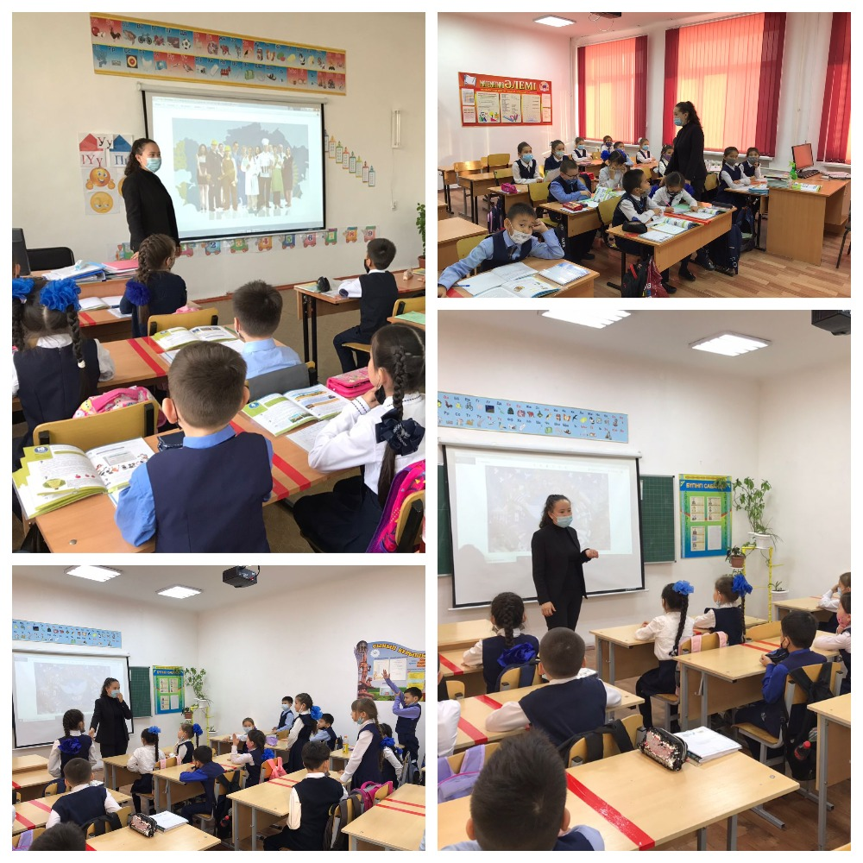

Орындаған: С. Абеуова

